I. Teachable Machine Amaliy Laboratoriya ishlari
Ko'p kishilik Poza Tizimi
Vazifa: Bir xil kadrda chap tomondagi shaxs va o'ng tomondagi shaxsning imo-ishoralarini tanish.

1. Klasslar yaratish va namunalar yig'ish
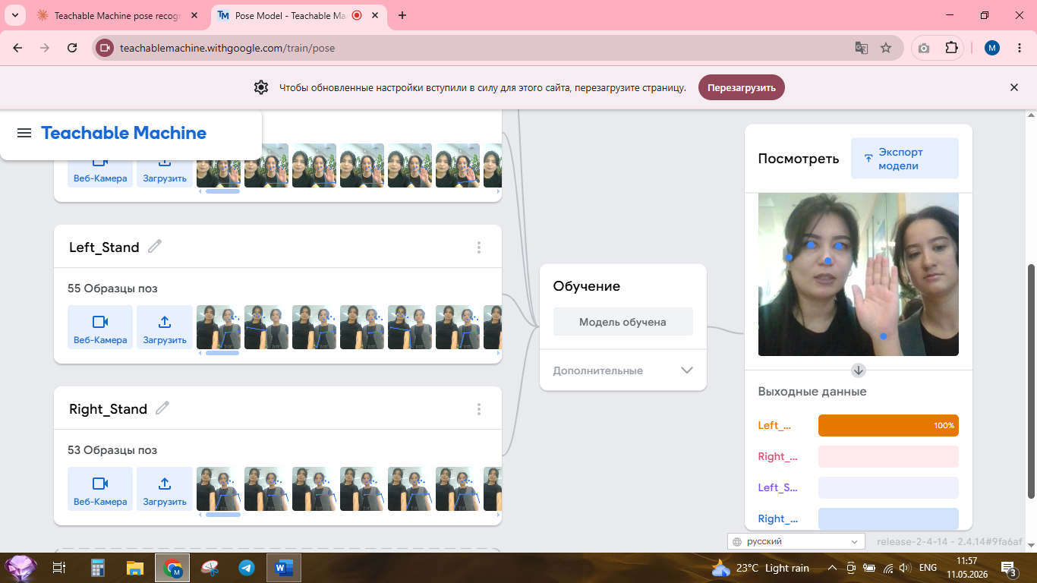
Teachable Machine saytida "Pose Project" tanlanib, 4 ta klass yaratildi: Left_Wave, Right_Wave, Left_Stand, Right_Stand. Har bir klass uchun kamera orqali 50+ namuna yozib olindi — chap va o'ng tomondagi shaxslar alohida pozalarda suratga olindi.

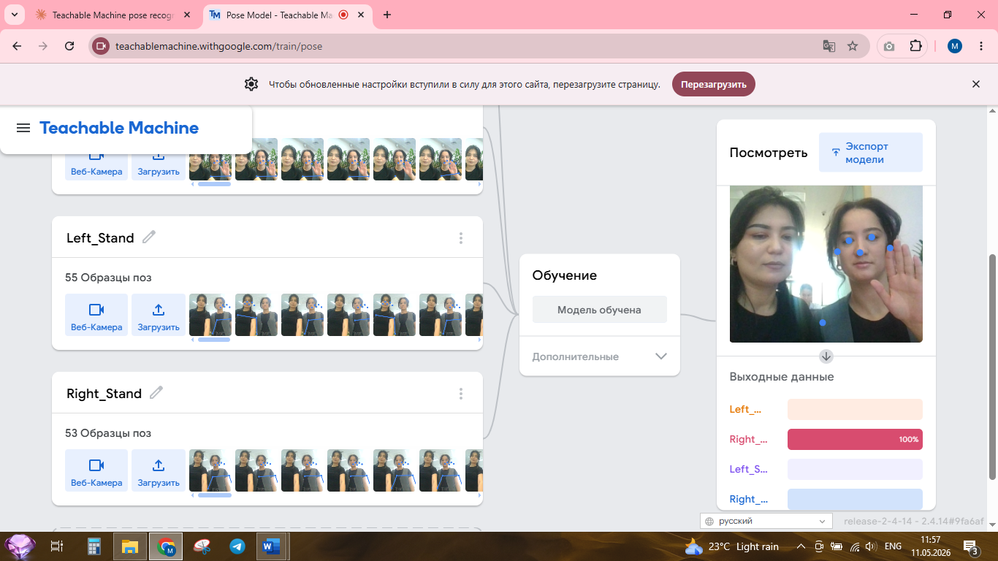

2. Modelni o'qitish va sinash
Barcha namunalar yig'ilgandan so'ng "Обучить модель" tugmasi bosilib, model o'qitildi. O'qitish tugagach, kamera oldida turli pozalar sinab ko'rildi va model to'g'ri natija berdi.

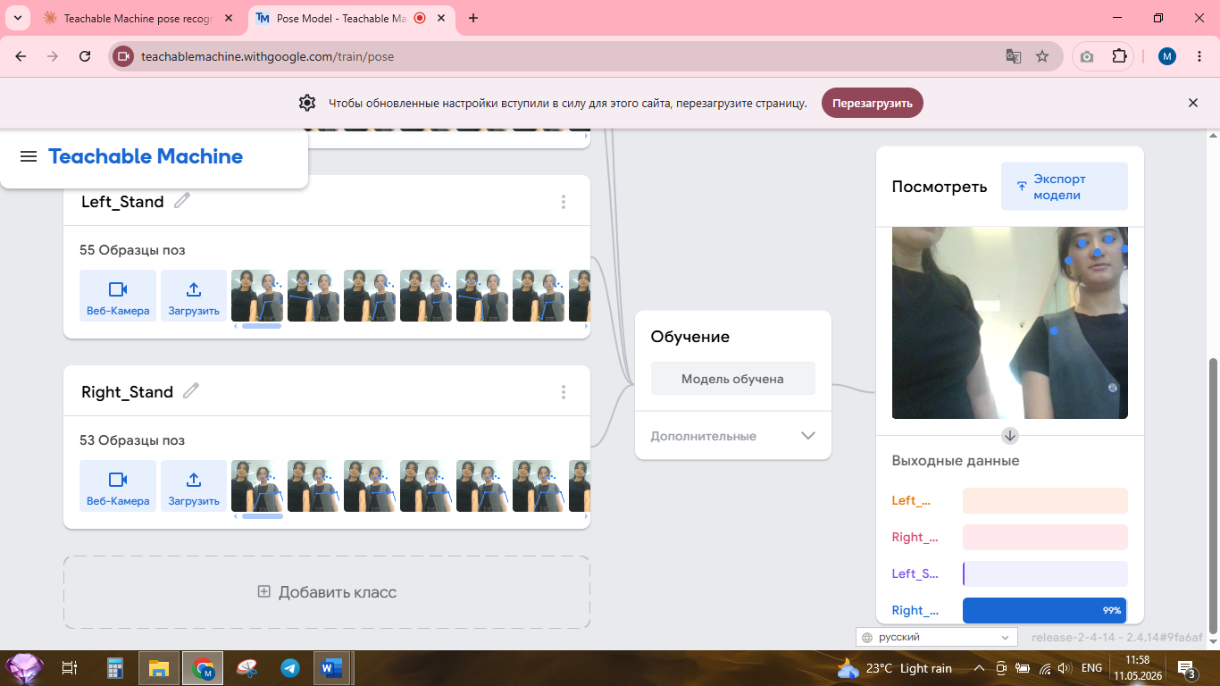
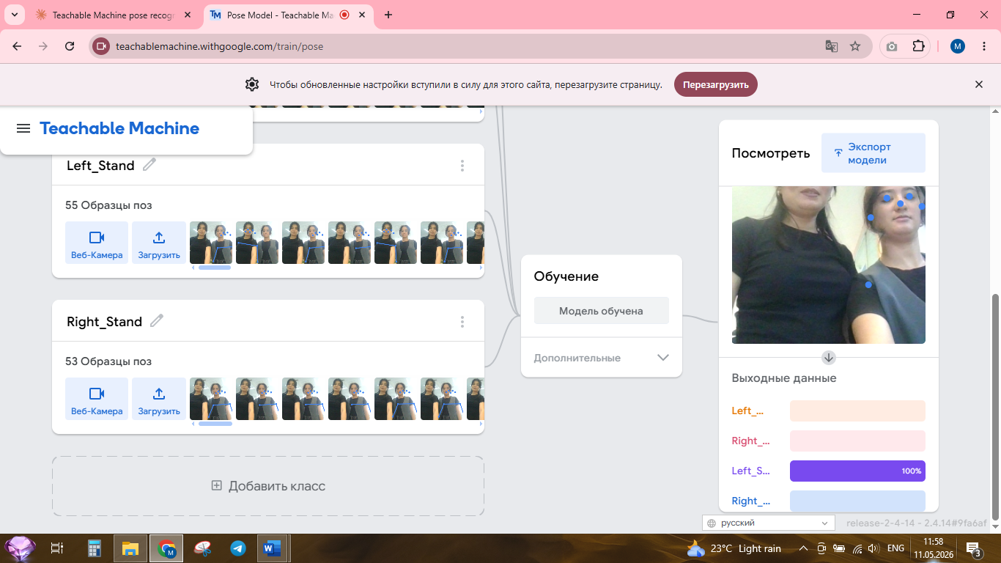

Modelni export qilish
O'qitilgan model TensorFlow.js formatida bulutga yuklandi va umumiy havola olindi: https://teachablemachine.withgoogle.com/models/vRrgYUZmh/

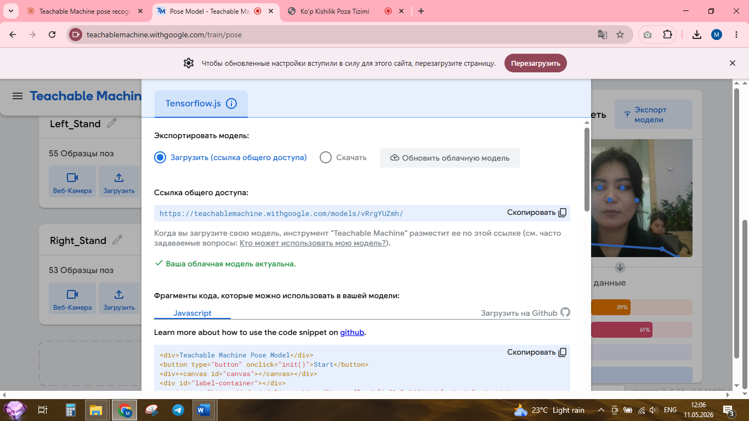
HTML dastur yaratish va sinash
Olingan model havolasi HTML faylga ulanib, real vaqtda ikki shaxsni tanuvchi dastur yaratildi. Dastur ishga tushirilganda ikkala shaxsning pozalari 98% ishonch bilan muvaffaqiyatli aniqlandi.

